**《小数乘法（4）》学习指南**

**学习目标：**

1.在已有的小数乘整数及小数乘小数的基础上，结合生活实例，经历“求一个数的小数倍是多少”问题和小数乘法计算结果检验方法的探究过程，掌握倍数是小数问题的解决方法，会选择合适的方法检验小数乘法的计算结果。

2.通过观察比较、分析，归纳检验小数乘法计算结果的方法，培养应用知识解决问题的能力。

3.探求知识的内在联系，在研究过程中感悟数学知识的魅力，激发学习兴趣。

**学习任务单：**

**【课前准备】**

练习本、笔、尺子、学习指南

**【课上活动】**

活动一：非洲野狗的最高速度是56千米每时。鸵鸟的最高速度是非洲野狗的1.3倍。鸵鸟的最高速度是多少千米每时。

列式：56×1.3=

这是一个小数乘法的计算，请你列竖式算一算。

活动二：有的同学是这样列竖式计算的：

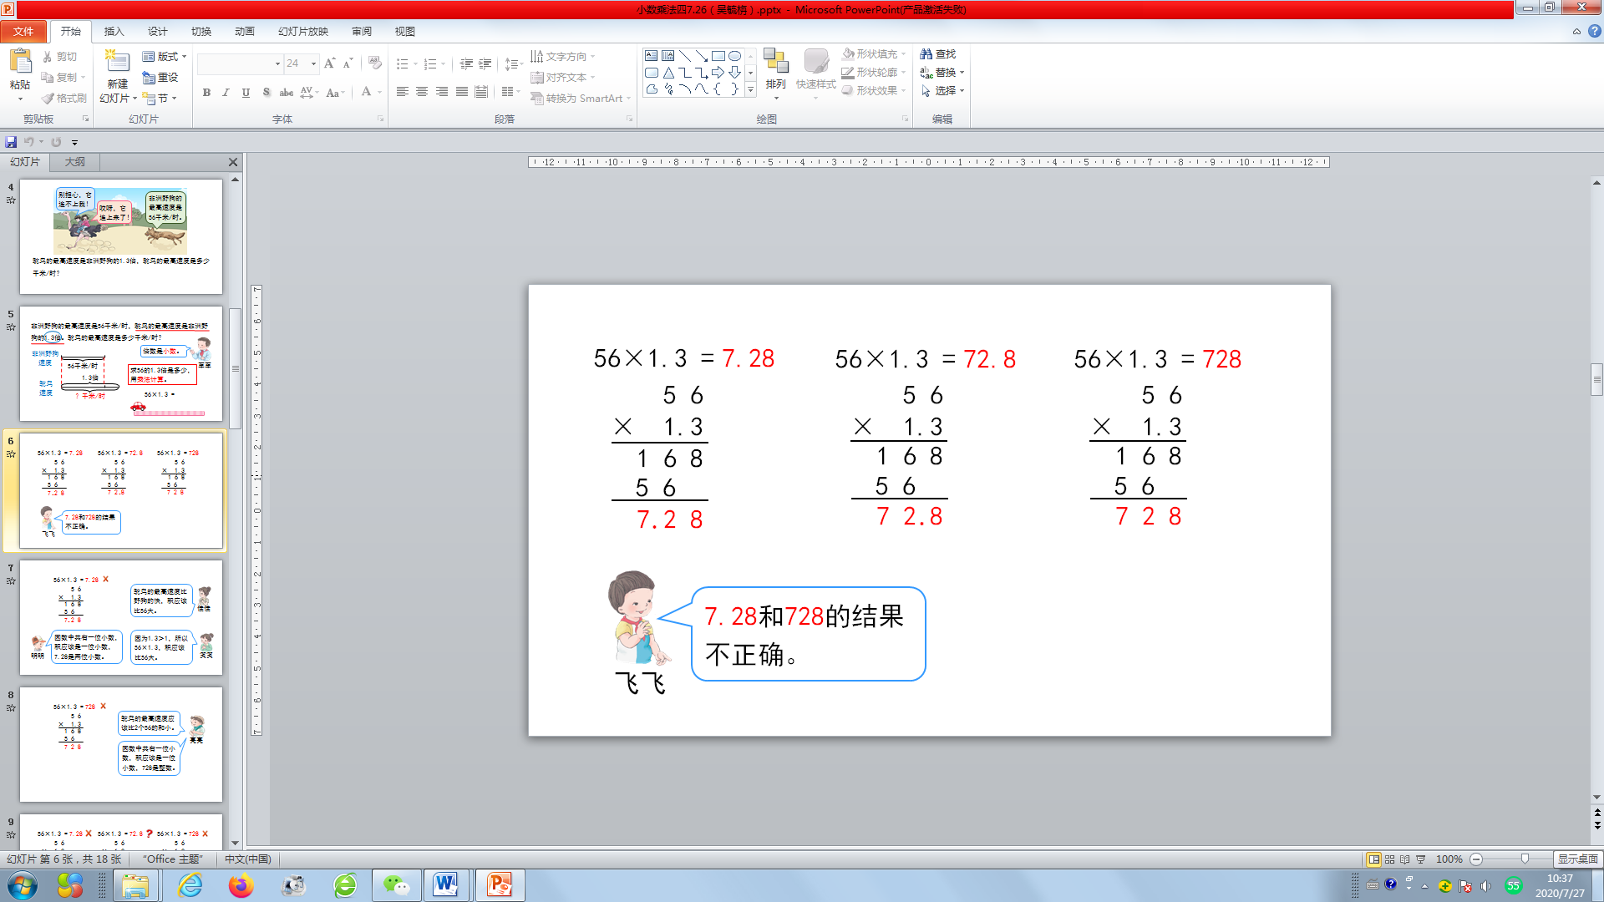

有什么方法能检验谁的计算结果正确？想一想，说一说。

活动三：用交换因数位置的方法，验算。



**【课后小结】**

这节课都学习了哪些知识？

**【课后作业】**

**【课后作业】**

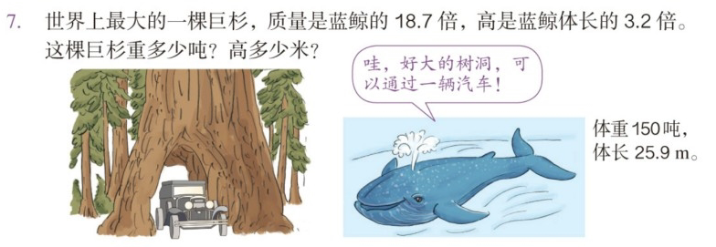

t，

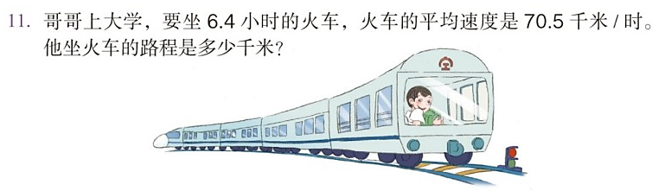

**【参考答案】**

7. 150×18.7=2805（吨）

25.9×3.2=82.88（米）

答：这棵巨杉重2805吨，高82.88米。

11. 70.5×6.4=451.2（千米）

答：他坐火车的路程是451.2千米。